В Молжаниновском районе САО введен в эксплуатацию второй корпус в составе жилого комплекса
28.12.2024
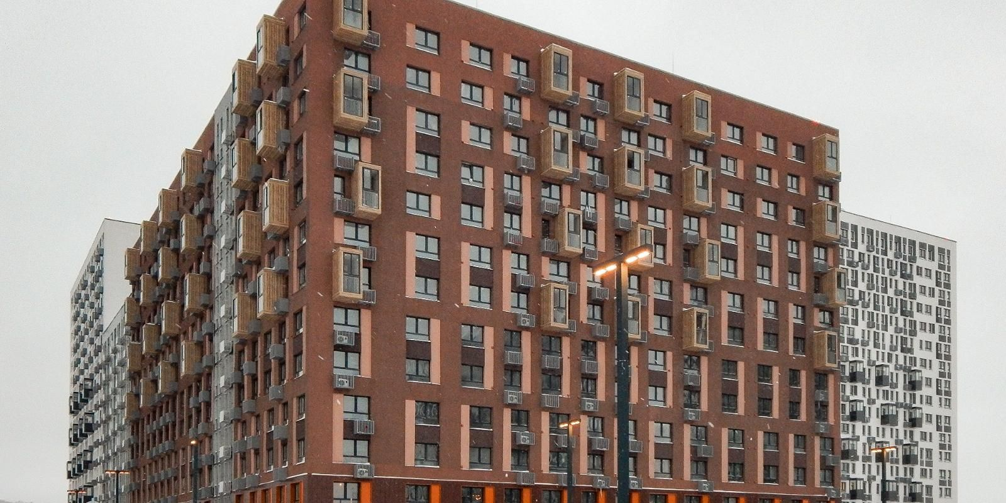
28.12.2024.
Глава Мосгосстройнадзора Антон Слободчиков сообщил, что выдано разрешение на ввод в эксплуатацию 18-этажного дома в составе жилого комплекса в САО. Новый дом расположен в Молжаниновском районе по адресу: Ленинградское шоссе, дом 229А, корпус 1.

«13-секционный корпус общей площадью почти 84,7 тысячи квадратных метров рассчитан на 1289 квартир. На первом этаже расположено 11 коммерческих помещений для магазинов и различных сервисов, в том числе фитнес-студии. На подземной уровне здания обустроена 521 кладовая для сезонного хранения вещей. В настоящее время Комитет выдал застройщику всю необходимую разрешительную документацию, теперь он может начать процедуру выдачи ключей дольщикам», – отметил Антон Слободчиков.
По словам председателя Мосгосстройнадзора, жилые помещения представлены в различных планировках. Их площадь – почти 55,2 тысячи квадратных метров. Во внутреннем дворе, свободном от автомобилей, обустроены спортивные площадки с современным уличным оборудованием, игровые площадки для детей всех возрастов, места для тихого отдыха и прогулочные зоны. Также проектом предусмотрена зона отдыха для медитаций с лужайкой.

Сквозные входные группы спроектированы так, чтобы жители могли без затруднений пройти в здание с велосипедами и колясками – каждый подъезд располагается на уровне земли.

«Корпус на Ленинградском шоссе построен за два года и 10 месяцев. Это уже второй введенный объект в составе жилого комплекса. Инспекторы Комитета провели 13 выездных проверок, а специалисты подведомственного Центра экспертиз выполнили комплекс лабораторно-инструментальных исследований качества работ и примененных материалов», – добавил Антон Слободчиков.
Руководитель Мосгосстройнадзора, уточнил, что по поручению Сергея Собянина в городе особое внимание уделяется качеству жилых объектов на всех этапах их возведения.

Жилой комплекс «Молжаниново» располагается на участке площадью 141 гектар на севере Москвы. Девелопером выступает группа «Самолет». Первый корпус был сдан в конце октября текущего года. Всего в рамках проекта планируется реализовать около 1 млн кв. метров жилья, построить восемь детских садов и четыре школы, объекты коммерческой инфраструктуры, а также создать общественные пространства и благоустроенные рекреационные зоны.

«Проектом «Молжаниново» предусмотрено гибкое формирование квартала из комбинации разновысотных секций и объединяющих одноэтажных объемов. Для отделки фасадов используют контрастные цвета – от белого до графитового. Выбранная гамма придает комплексу глубину, объем, строгий и эстетичный вид. Для размещения наружных блоков кондиционеров предусмотрены наружные металлические корзины», – пояснил главный архитектор столицы, первый заместитель председателя Комитета по архитектуре и градостроительству (Москомархитектура), входящего в Комплекс градостроительной политики и строительства города Москвы, Сергей Кузнецов.

Адрес страницы: http://sao.mos.ru/news/news/detail/12748000.html
Префектура Северного административного округа города Москвы

